МБОУ «Гимназия № 20 имени Абдуллы Алиша » |  | ДРУЖБА |  |  |  | “Абдулла Алиш исемендәге  20 нче гимназия”
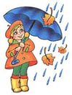
Октябрь, 2015 нче ел
Тиз сүнгән, якты йолдыз...
Фәттәхова Эльвинага багышлана
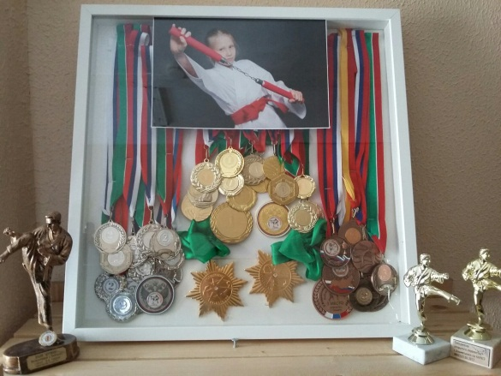  Бәйрәмнәрдә Эльвина Фәттәхова “Кошларның гомере бик кыска” дип җырлый иде. Бу җыры аша үз язмышын әйтеп бирде микән әллә?.. Әйтерсең, үзе турында җыр сузган. Ә аның моңлы тавышы бөтен залны биләп ала иде.  Хәзер иде дип кенә сөйләргә калды. Югалттык без ул кошчыкны. Яшәү дәрте ташып торган, максатлары нык булган кызның гомере фаҗигадә өзелде. Кызларга гына хас һөнәр иясе булудан тыш, Эльвина малайлар шөгылен дә үз иткән иде. Шушы яшенә каратэ ярышларында катнашып зур үрләр яулаган бала иде ул.  Фаҗигагә эләккән каратэ белән шөгыльләнгән малайлар арасында Эльвина бердәнбер кыз бала иде. Чыннан да, бу кызның сәләтле, уңган-булган икәненә үзем дә шаһит. |  |  | Мәктәптә узган бер генә чара да аның матур җырларыннан башка узмый иде. Гел бишлеләргә укыган кыз, төрле олимпиадларда җиңүче булган. Җыр-биюгә дә оста, аның һөнәрләрен санап бетереп булмый.  “Эльвина якты янып, иртә сүнгән йолдыз ул. Күп кенә яшьтәшләренә генә түгел, кайбер өлкәннәргә дә үрнәк итеп куярлык. Шушы яшендә 40 тан артык медале бар иде. Ул бик актив булды, җаны-тәне белән гимназия өчен тырышып йөрде, төрле чараларда катнашты. Рәсемнәр, төрле кул эшләнмәләре дә ясый иде. Алтын куллы, көләч йөзле, бар яктан да булган кызчыгыбызның арадан китүе - гимназия коллективы өчен зур югалту булды ”,– ди гимназия директоры Рәхимә Арсланова.  Әнисе Гөлшат ханым да сабыен югалтуны бик авыр кичерә. Ул әле дә кызының хәтирәләре белән яши.  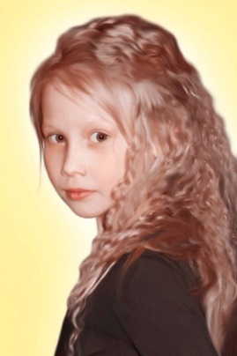 | “Эльвина яшәп калырга ашыкты. Өч яшьтән бию түгәрәгенә йөри башлады. Күңеле сизенде аның. Үзен бар яктан сынарга тырышты. Көне-төне гимназиядә булды. Өйгә йокларга гына кайта иде. Бер генә тапкыр да дәрескә әзерләнмичә калганы булмады. Кайчак кич вакытыбыз җитмәсә, иртән торып әзерләнә идек. Бар йөрәге белән тырышып укып йөрде. Җиңүләре дә күп иде. Әле бу аянычлы хәл булмаса, кызымның яулыйсы үрләре бик күп булыр иде дә бит”,– ди ул.  “Эльвина җитми җанга. Сыйныфыбыз бушап калган төсле булды. Менә-менә килеп керер дип көтәбез. Ул барыбызга да үрнәк иде”,– ди сыйныфташлары.  Киткәннәр кире кайтмаса да, безнең аларны онытырга хакыбыз юк. Эльвина кебек балкып янып, тиз сүнгән йолдызны бик күп кешеләргә үрнәк итеп куярлык! Кеше үлә – җыры кала, диләр. Аның җыры калды... Онытылмас бер хәтирә, моңсу истәлек булып. Кызчыкның исеме гимназиядә дә югалмасын иде. Әти-әнисе янәшәсеннән кала, аның өчен иң якын урын мәктәп бит инде ул! Әллә шуңа инде төшләремә кереп, әле дә гимназия тирәсендә йөри... Күбәләктәй очып та килә, нидер әйтә, нидер аңлата. Чәчәк кебек гомер бик кызганыч! Эльвинаның рухы шат булсын, җаны тынычлык тапсын иде!  Гөлгенә ШИҺАПОВА,  ата-аналар комитеты җитәкчесе,  “Ватаным Татарстан” газетасы  журналисты
Эльвина турында якты истәлекләр
Здравствуйте, дорогие друзья. Хочу рассказать вам о замечательной девочке – Фаттаховой Эльвине - самой неутомимой и неугомонной девочке, которая за двенадцать лет своей жизни охватила столько, сколько не каждый успеет за более-более долгую жизнь. Судите сами. Начнём с того, что у неё было множество интересов: Эльвина создавала мыло ручной работы невероятной красоты и фантазии, перемешивая, порой, самые разнообразные материалы; делала поделки из полимерной глины настолько профессионально, что невозможно было не изумляться, а особенно уникально смотрелись разные-разные серёжки (были и зверюшки, и цветочки, и игрушечки, и капельки, и много-много всего другого!); плела она и модные браслетики с таким вкусом сочетая цвета, что может говорить о её природном таланте (естественно, большую часть своих украшений она делала для любимой мамы: и под цвет пальто серьги, и браслеты для платьев …); увлекалась она и вышивкой (нитками и бисером), и шитьём; рисовала не только красками и карандашами, но и цветным песком; любила Эльвина поэкспериментировать и с приготовлением еды. Это всё дома.  Но были у неё таланты и ещё более широкого масштаба. Эльвина пела, танцевала и, даже, занималась каратэ! И всё это она старалась делать с душой, с радостью, для удовольствия! И, оттого, всегда завораживала, когда пела, удивляла гибкостью и старательностью в танцах, силе и смелостью в боях (все её боевые противники были всегда и выше, и крупнее, но хрупкая с виду Эльвина всегда нападала, устрашая соперниц). У неё огромное количество завоёванных ею по всей стране наград: кубки, медали (и за бои, и за вокал), дипломы и, даже, классный мяч, который, вручили ей накануне её последней поездки (она так хотела в него поиграть)…  При всей своей занятости, она и замечательно училась, её фотография всегда висела на доске почёта!  Сама Эльвина была очень позитивной, как с подругой с ней было всегда очень весело, скучать она не давала. | 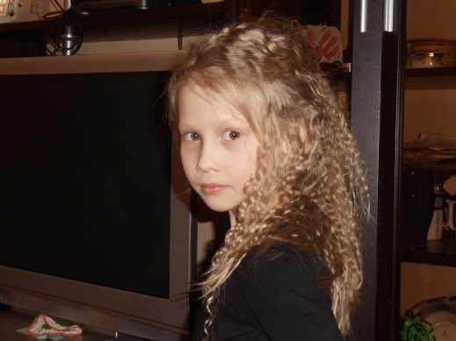  Она всегда встречала улыбающейся, с боевым настроем, с бурляще-кипящей активностью, всегда стремительная и бойкая.  А дома до сих пор её ждёт любимая кошка Пушинка, которую маленькая Эльвина подобрала малюсеньким котёнком. Они вырастали вместе, и Эльвина переживала, что она будет делать, когда Пушинки не станет. А получилось наоборот…Тяжело терять друзей … Ещё у Эльвины осталась толпа хомячков. Не знаю, понимают ли они, что их не будут больше гладить детские ладошки.  Вообще, Эльвина была очень добрым человеком, которая готова была покормить всех птичек, всех уличных кошечек, собачек. И на всё у неё хватало времени как будто, торопилась жить.  Сафиуллина Лада, 8 а класс  Искиткеч гаилә  (Сарварова И.И. )  Эльвинага 5нче сыйныфка күчкәч игътибар иттем. Бик таләпчән, үзенчәлекле кыз. Һәр эшне яратып, бар күңелен биреп эшли. Күңелемдә аңа соклану хисе туды.  Ул вакытта минем сыйныфта абысыйсы Раушан укый иде. Сеңелесен гел яклап, ярдәм итеп тора иде. Яратканы ерактан сизелде. Нинди гаилә, балаларга ничек шундый тәрбия биреп була икән дип уйланып йөрдем.  Әти – әнисе белән танышкач, аңладым. Аларның бер-берсенә шундый игътибарлы булулары, хөрмәт итүләре сокландырды. Әнисе Гөлшатның мәктәп эшендә һәрвакыт ярдәм итүе, мәктәп янында чәчәкләрне тырышып утыртуы (алар быел матур булып үстеләр) гел истә. Тырышлыгы һәм тәвәкәллеге белән аерылып тора ул.  Эльвинаны соңгы юлга озатырга укучылар белән мин дә бардым. |  |  |  | Әби-бабайлары яшәгән, әтисе туып үскән җир ул. Шундый авыр вакытта да Эльвинаның туганнары безгә игътибарлы булдылар. Күпме кайгы-хәсрәт күргән Эльвинаның бабасы безне тынычландырып, мөселман йолалары белән таныштырды. Бабайга барыбыз да сокландык, аннан көч алдык.  Искиткеч гаилә – искиткеч кыз тәрбияләгән. Эльвина безнең хәтеребездә көләч йөзле, шат күңелле булып сакланып калыр.  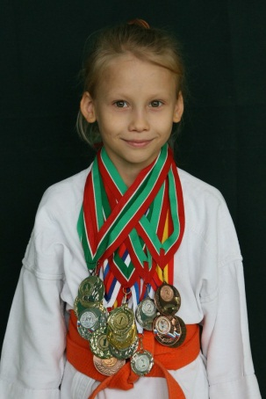  Кошчык  (Эльвинаның соңгы җыры. Татарчага тәрҗемә ителгән)  Кошчыкларның гомере озын булмый,  Мин дә бер кош– биек күкләрдә,  Җырым калыр сезгә истәлеккә  Сәлам булып калыр үткәннән.  Әфәнделәр өчен түгел җырым,  Өсләреннән очып үтәрмен.  Миңа кагылмагыз – сезнең куллар  Тия калса, күккә китәрмен.  Кояшка ук җитсәм – көяр каурый,  Җил аларны җиргә таратыр.  Бәлки миңа кемдер гаеп тагар,  Бәлки кемдер калыр яратып.  Кошкайларның гомере  озын булмый,  Аллаһ - дустым булыр күкләрдә,  Тәрәз ачып тыңлап калыгызчы,  Мин җырымны күккә күтәрәм!  Баш мөхәррир: Р.М.Арсланова  Редколлегия:  Сарварова Ильсеяр;  Мәктәп үзидарәсе.  Укучыларның фәнни оешмасы.  Гамәлгә куелды  15.10. 2015 ел сәг. 12.00,  тираж 200 данә

